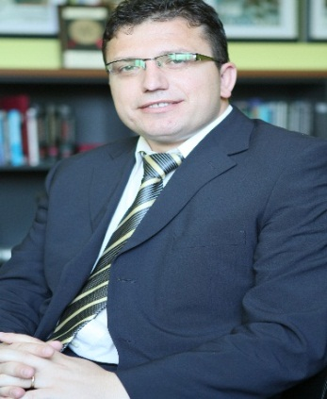

DR. MAGJ. BESNIK MAHO

***Gradat dhe Titujt Akademike***; Doktor i Shkencave Historike - 2016; Magjistrat - .2005

***Eksperienca e punes:*** Pedagog ne Universitetin Europian te Tiranes

Ai ka 19 vjet pervoje si jurist duke levruar disa fusha te ligjit; si Avokat ne ushtrimin e profesionit te lire, si pjese e pushtetit gjyqwsor ne pozicionin e Gjyqtarit, si pjese e administrates publike ne pozionin e Drejtorit te Përgjithshëm te AKKP, si ekspert i te drejtes ne fushen e pasurive te paluajtshme si pjese e trajnimit fillestar dhe vazhdues ne Shkollen e Magjistratures se Republikes se Shqiperise, si keshilltar ligjor i Ministrit te Drejtwsisw ne kuader te programit Leadership Albania. Gjithashtu ai ka nje pervoje rreth dhjete vjecare si pedagog ne disa institucione te arsimit te larte ne Shqipwri.

Doktor Magjistrat Besnik Maho eshtw autor i dhjeterave artikujve dhe botimeve ne revista juridike ne Shqiperi dhe jashte saj. Autor i nje monografie te titulluar “Fitimi I pronesise mbi pasurite e paluajtshme”, autor i pare dhe bashkeautor i nje sere punimesh ne ceshtjet e se drejtes kryesisht lidhur me te drejten e pronesise.

Njohes i sistemit arsimor te edukimit te larte ne Shtetet e Bashkuara te Amerikes, praktikues I te drejtes mbi pasurite e paluajtshme ne sistemin amerikan, mbajtes i titullit “Noter Publik” ne shtetin e Illinois, USA, I specializuar ne kerkimin ligjor sipas sistemit juridik WestlawNext.